**INSTITUTO TECNOLÓGICO JOSÉ MARIO MOLINA PASQUEL Y HENRÍQUEZ**



TÍTULO DE LA PRÁCTICA:

**AVANCE PROYECTO PARTE 1**

CARRERA:

**INGENIERIA EN SISTEMAS COMPUTACIÓNALES**

ALUMNO(S): NÚMERO DECONTROL

**Rey David Águila Díaz 190115654**

**Guillermo Eduardo Nava Hernández 190116207**

**Arian Orvelin Rodrigues Esparza 190116572**

**Andrés Ernesto Rojas Oros 190110175**

DOCENTE:

**ISC. PEDRO ESPINOSA ESPARZA**

LAGOS DE MORENO, JALISCO. 03 de noviembre de 2022

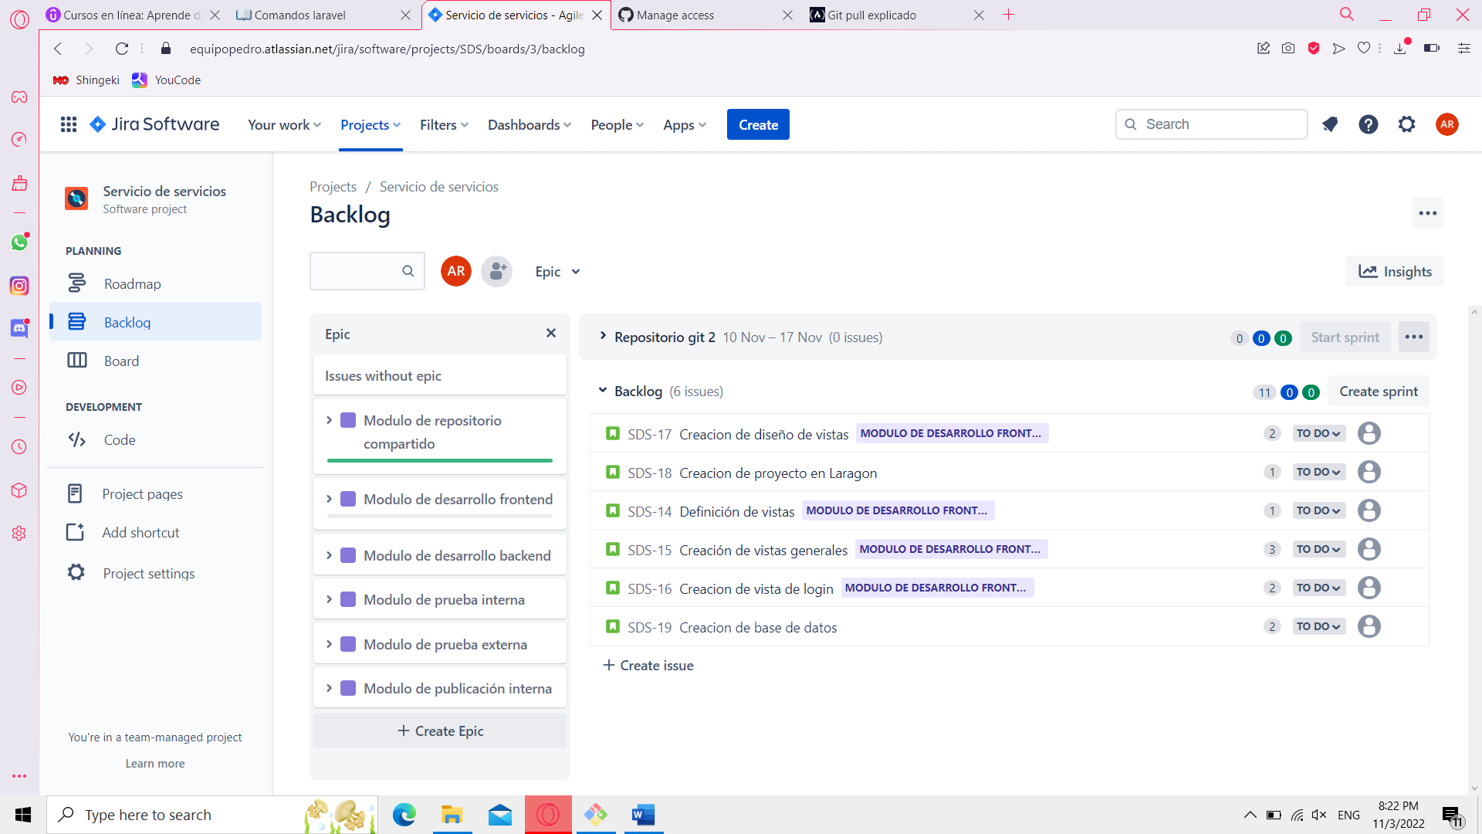

*Imagen1. Tablero de Jira*

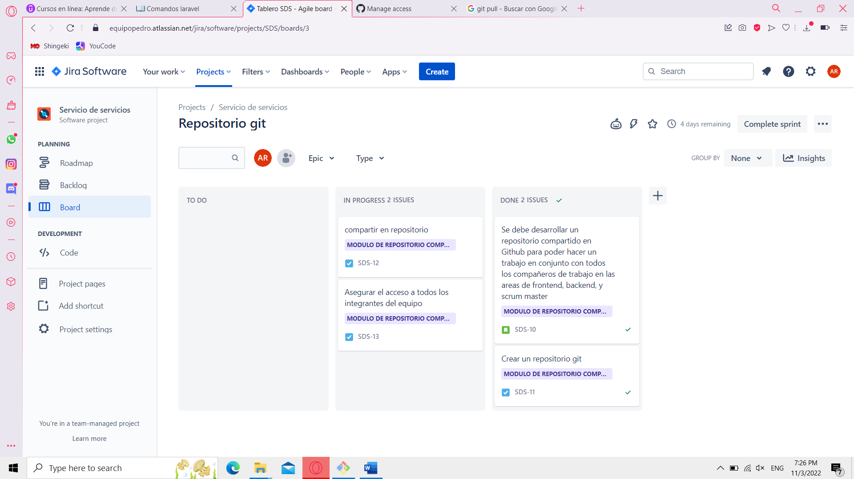

*Imagen2. Creacion de tablero sprint Jira*

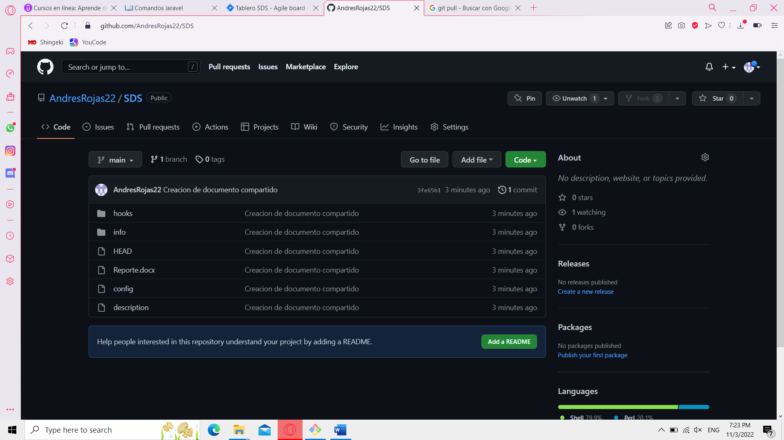

*Imagen3. Creacion de repositorio en Github*

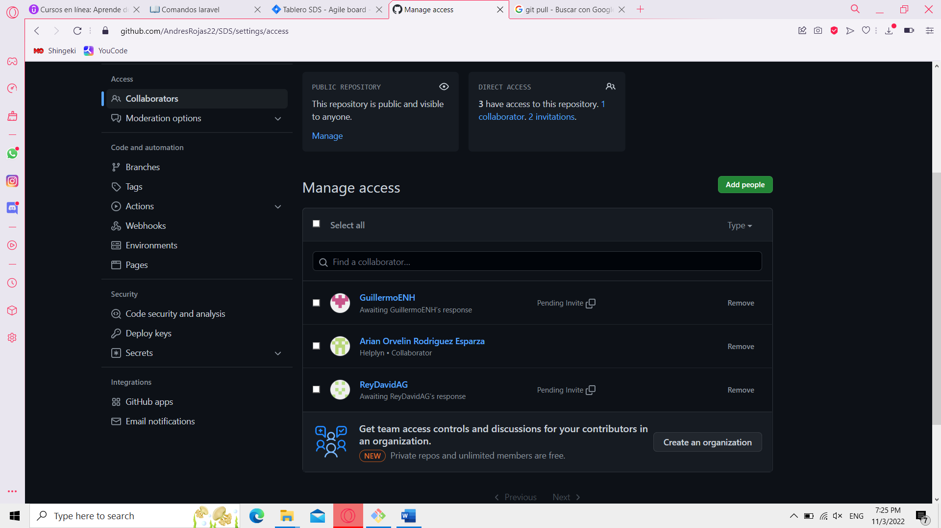

*Imagen4. Compartir repositorio*

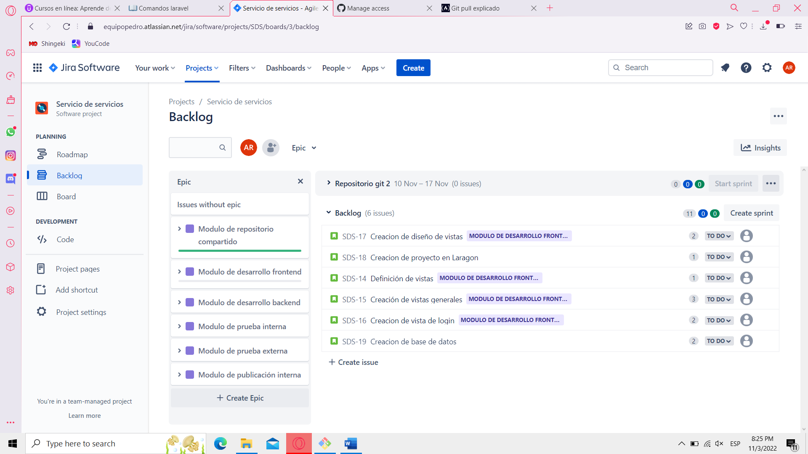

*Imagen5. Creación de épicas de usuario*

Se utilizará un sistema de puntos de historias de usuario

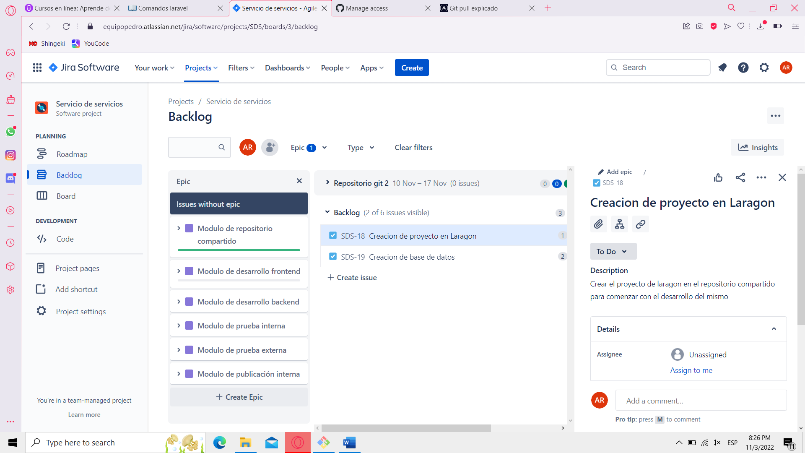

*Imagen6. Creación de tareas con descripción*

|  |  |  |
| --- | --- | --- |
| **ACTIVIDAD** | **USUARIO** | **FECHA** |
| Inicio en JIRA | Arian Orvelin (Scrum Master) | **03/11/2022** |
| Creación del repositorio en Github | Andres Rojas (Backend) | **03/11/2022** |
| Creación del proyecto en Laravel | Rey David (Tester) | **04/11/2022** |
| Creación de las épicas en JIRA | Guillermo Nava (Frontend) | **04/11/2022** |
| Primer sprint hecho | Andres Rojas (Backend) | **09/11/2022** |
| Primera ceremonia Scrum | TODOS | **09/11/2022** |
|  |  |  |
|  |  |  |
|  |  |  |
|  |  |  |
|  |  |  |
|  |  |  |
|  |  |  |
|  |  |  |
|  |  |  |